МИНИСТЕРСТВО ОБЩЕГО И ПРОФЕССИОНАЛЬНОГО ОБРАЗОВАНИЯ
РОСТОВСКОЙ ОБЛАСТИ

ГОСУДАРСТВЕННОЕ КАЗЕННОЕ ОБЩЕОБРАЗОВАТЕЛЬНОЕ УЧРЕЖДЕНИЕ
РОСТОВСКОЙ ОБЛАСТИ
«АЗОВСКАЯ СПЕЦИАЛЬНАЯ ШКОЛА №7»

г. Азов

Условия для проживания иногородних граждан
ГКОУ РО Азовской школы №7,

В ГКОУ РО Азовской школы №7 созданы условия для проживания иногородних обучающихся:

1.В интернате оборудованы спальные помещения в количестве 50 спален, из них на втором этаже расположено 25 спален для мальчиков, на третьем этаже расположено 25 спален для девочек.
Спальные комнаты оборудованы кроватями, индивидуальными прикроватными ковриками и тумбочками, шкафами, стульями.

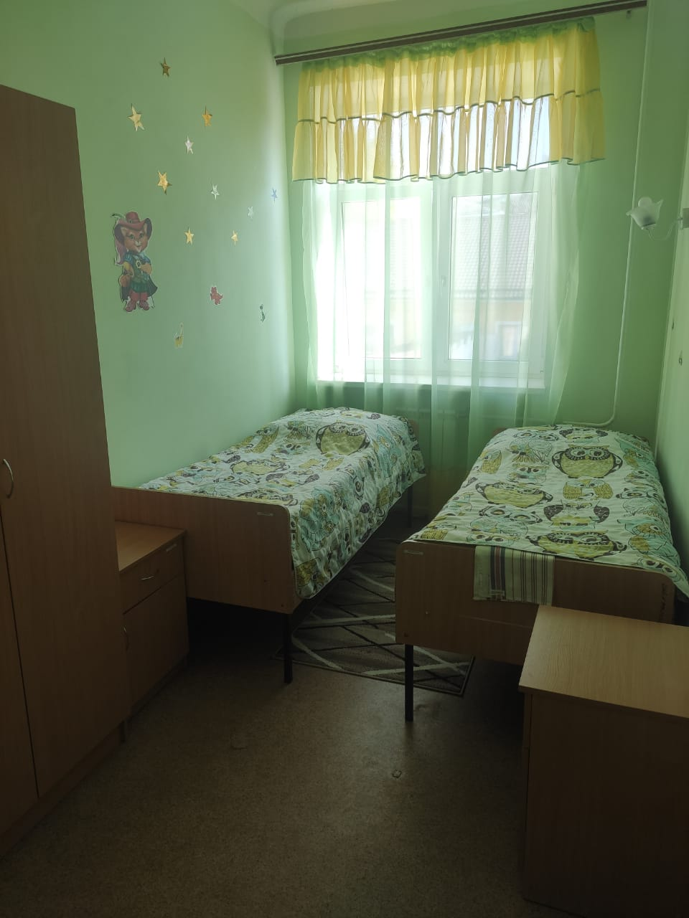
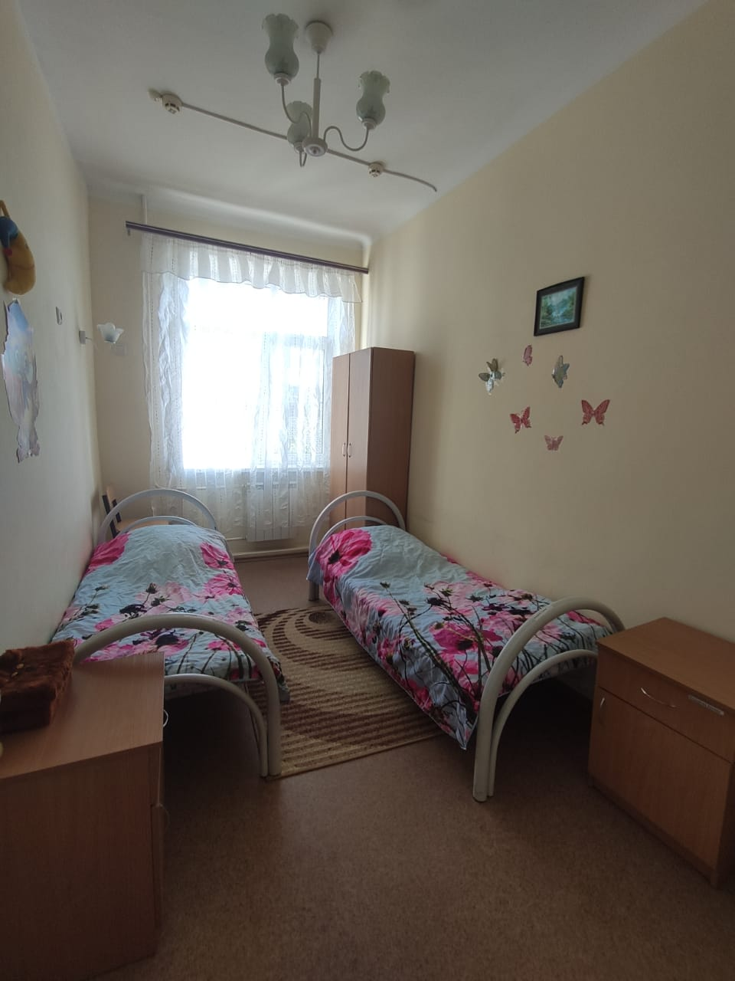
2. Учреждение оборудовано комнатами гигиены и душевыми для мальчиков и девочек.
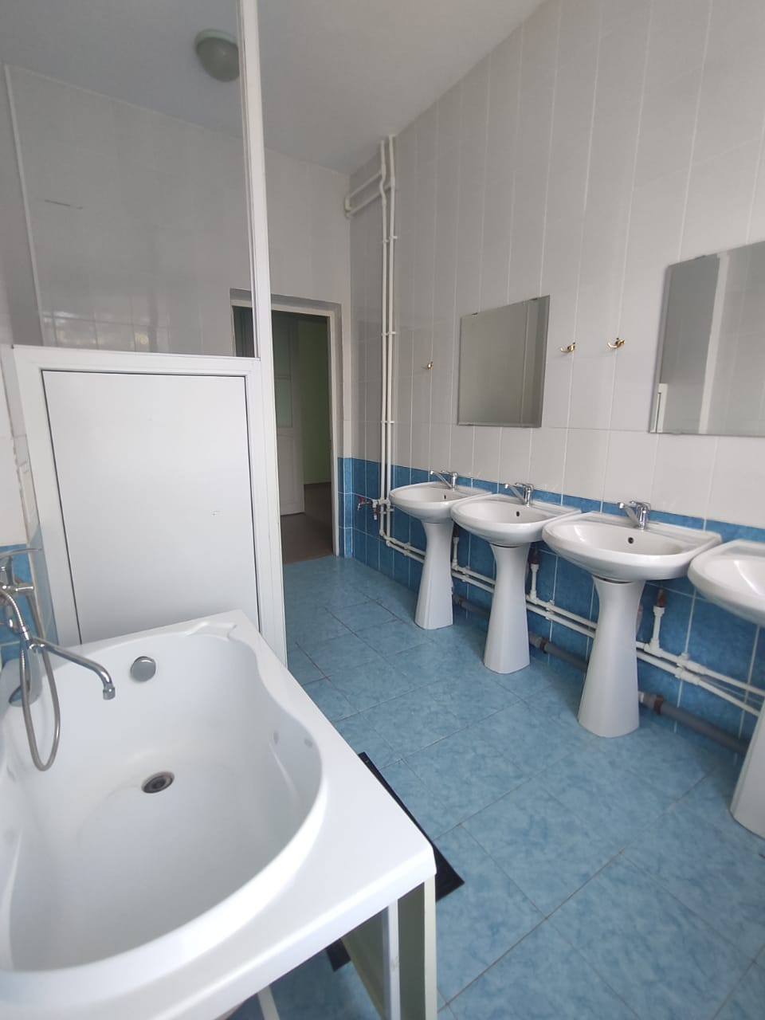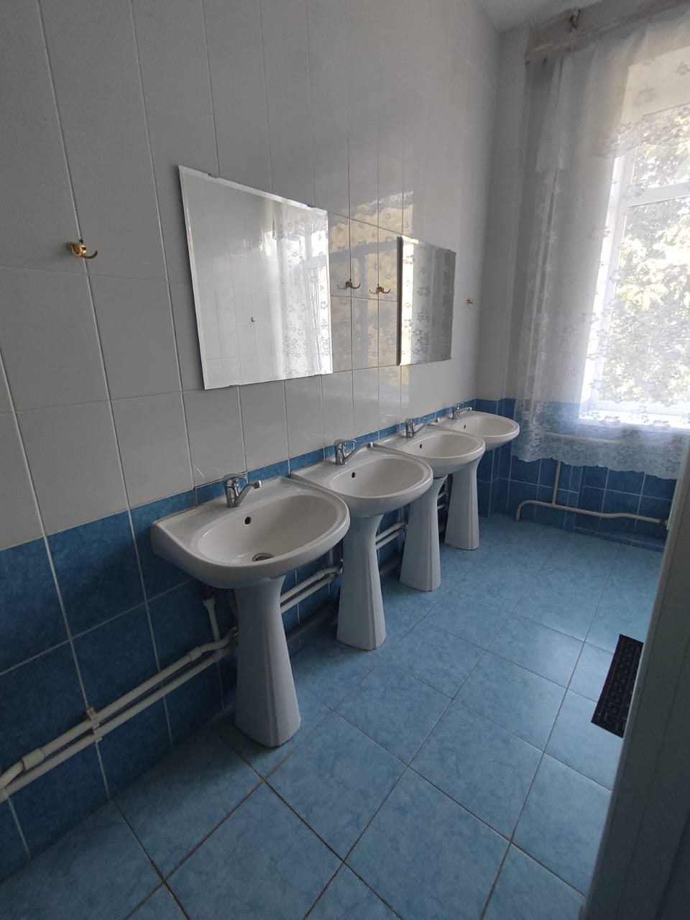

3.На втором и третьем этажах имеются зоны отдыха, оборудованные телевизорами, диванами, пуфами.
